Postup pro nastavení tiskového souboru ACAD

A. Nastavení
- Nástroje
- Možnosti
- Vykreslování
- Přidat plotr – přidat nebo konfigurovat plotr
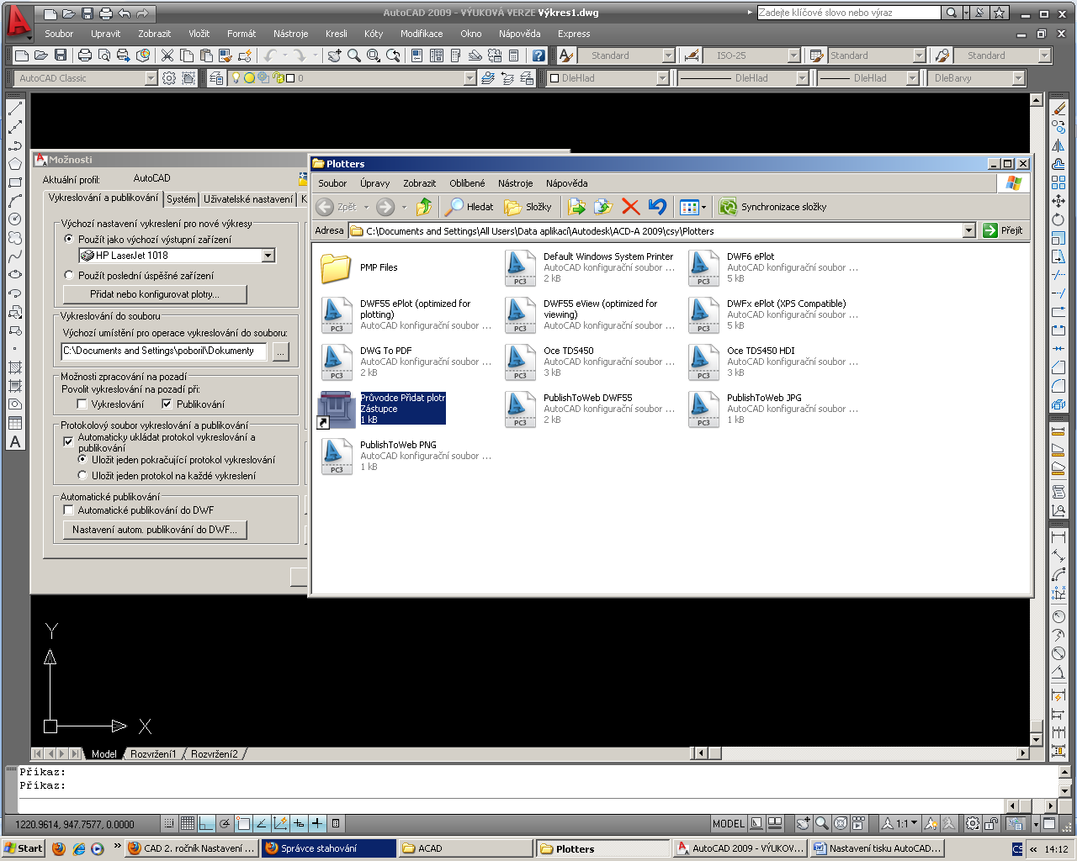

  - průvodce přidat plotr, další
  - zatrhnout „Tento počítač“
  - OCE TDS 450
  - další, pokračovat, další
  - zatrhnout „Vykreslovat do souboru“
  - dokončit
  - použít jako výchozí výstupní zařízení, OK

B. Tisk

- Soubor, vykreslit

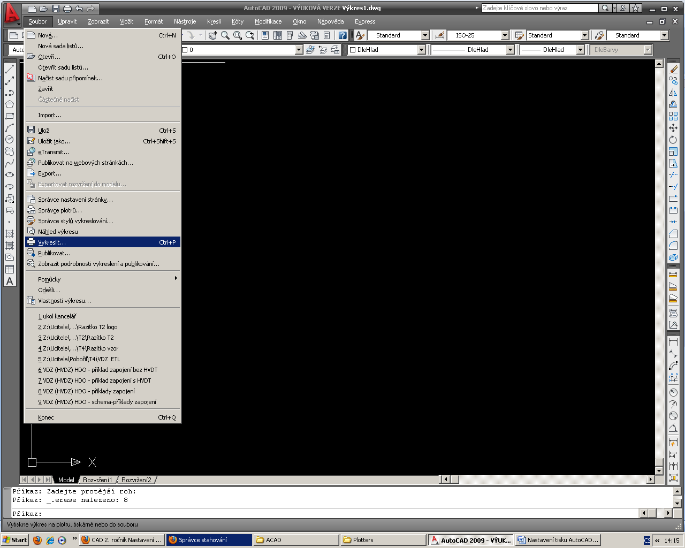
- Tiskárna/plotr
- Zvolím OCE TDS 450

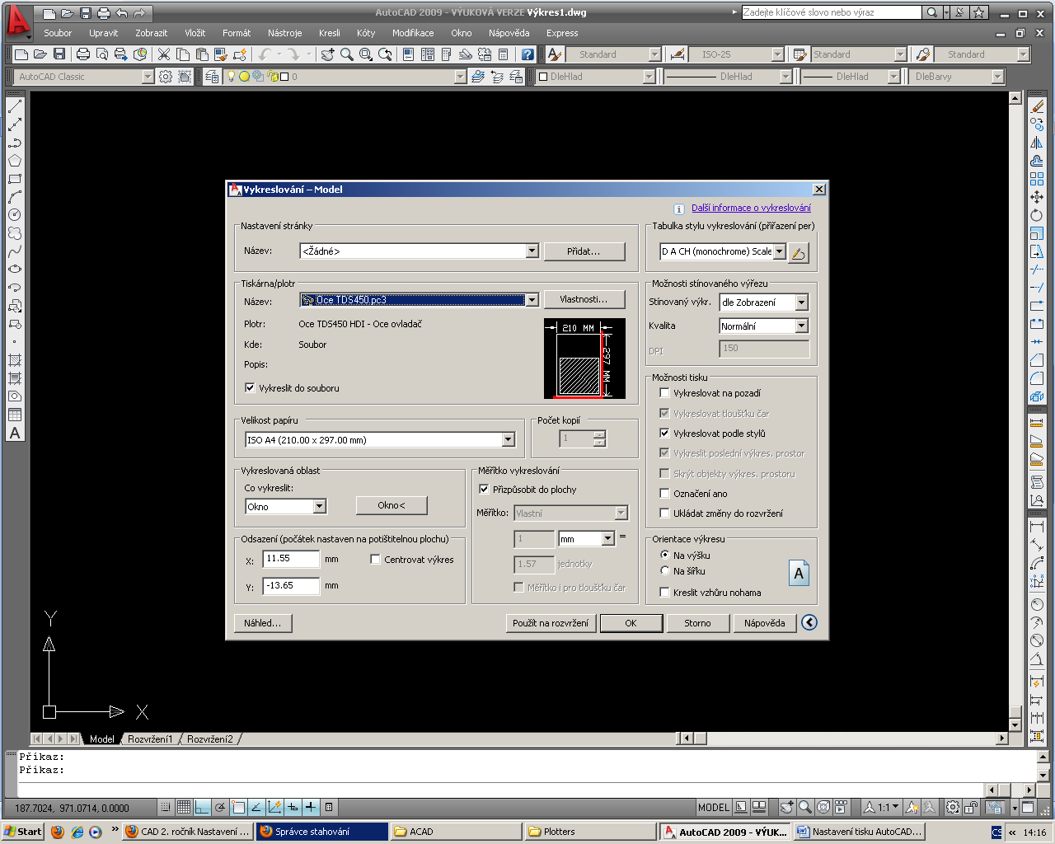

- Tabulka, styl vykreslování VARIANTA A
  - Nová: například Můj styl 1.ctb

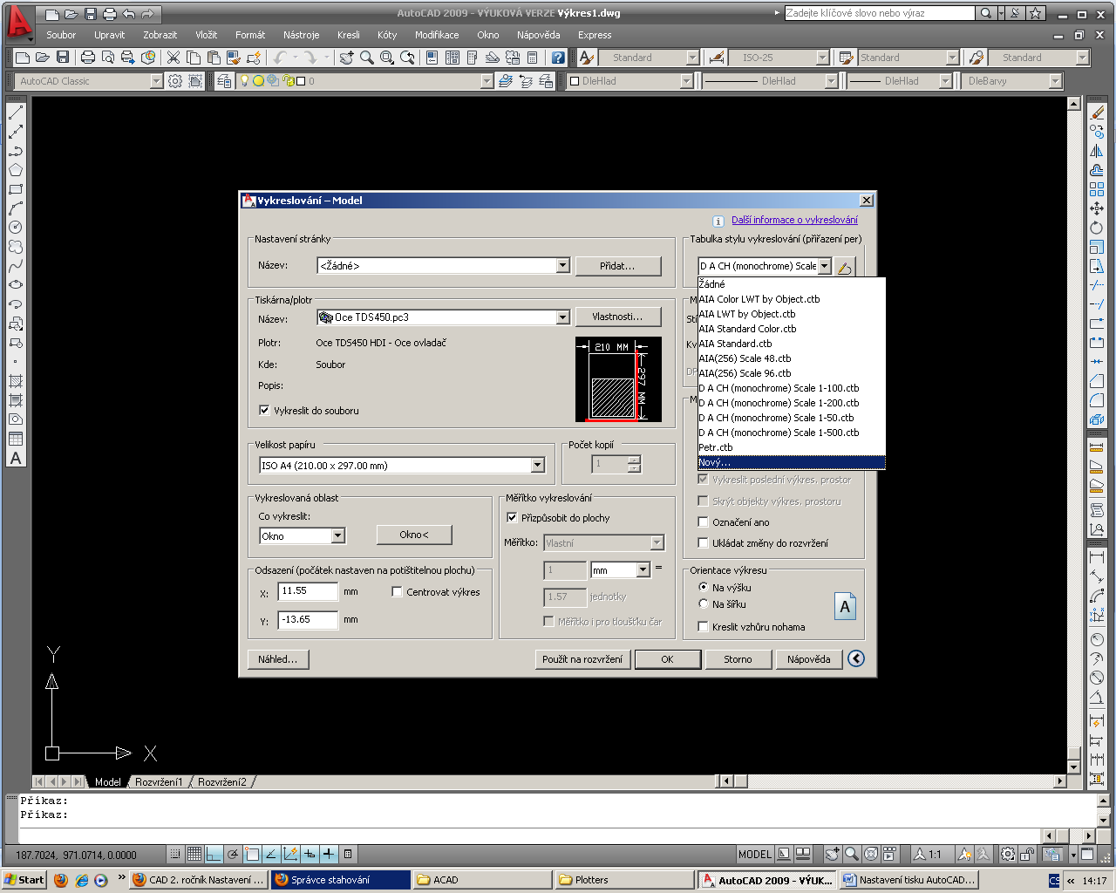

  - Upravit: formulář, vlastnosti – barvy změnit na černou
  - tabulka, barva černá pro všechny barevné objekty
  - číslo pera a virtuální pero - automaticky

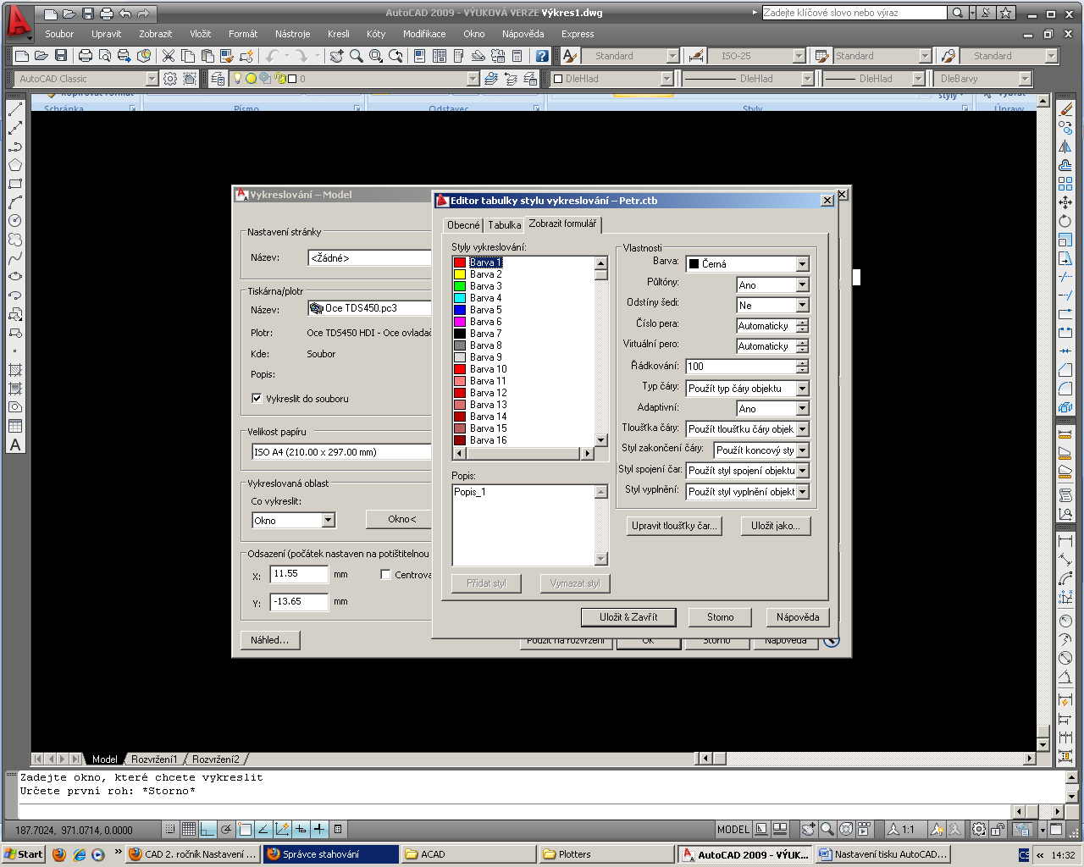

  - Uložit, zavřít

VARIANTA B

TIP !!!
Pokud kreslíte v různých tloušťkách čar nebo v hladinách kde již máte nastavené tloušťky, nemusíte složitě nastavovat v tabulce tloušťky čar ale stačí když každé barvě přiřadíte „Použít tloušťku čáry objektu“

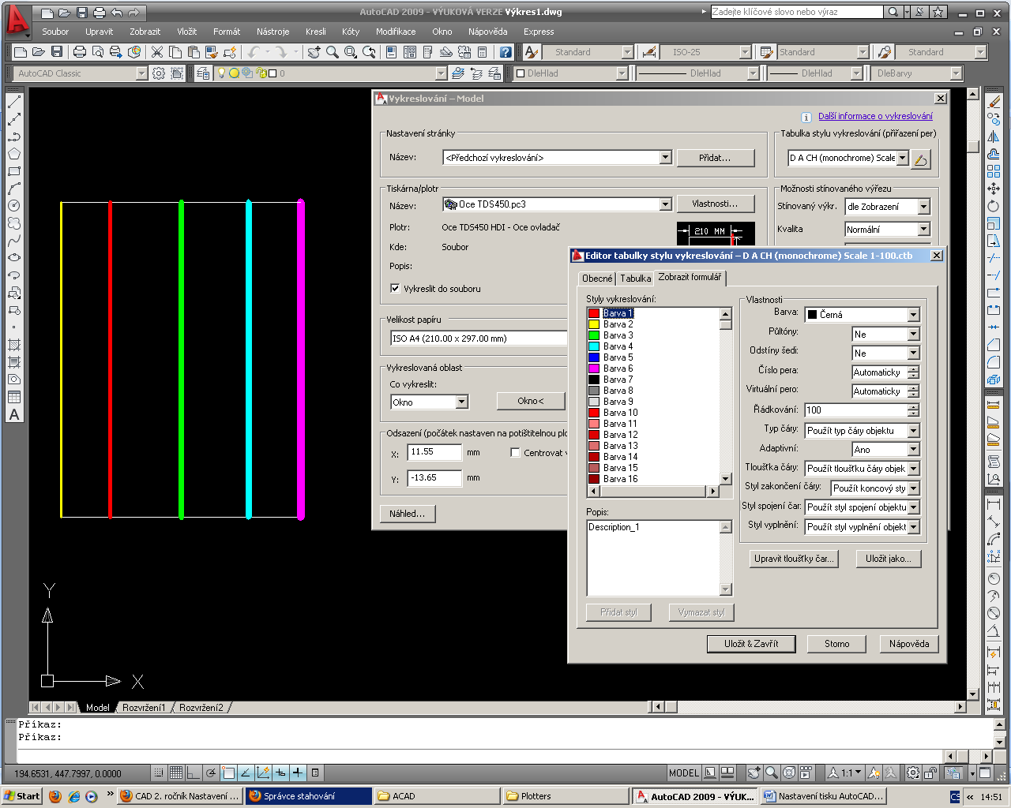

  - Uložit, zavřít

- Velikost papíru
  - např. 210x297, vybrat oknem , M1:1

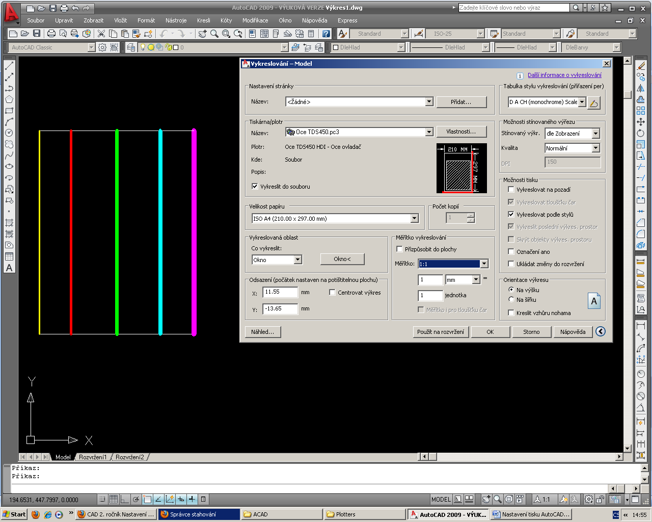

  - v plném náhledu se objeví černé čáry nebo barevné čáry s rozlišením tloušťky (podle toho zda chcete vykreslovat monochromaticky nebo berevně)

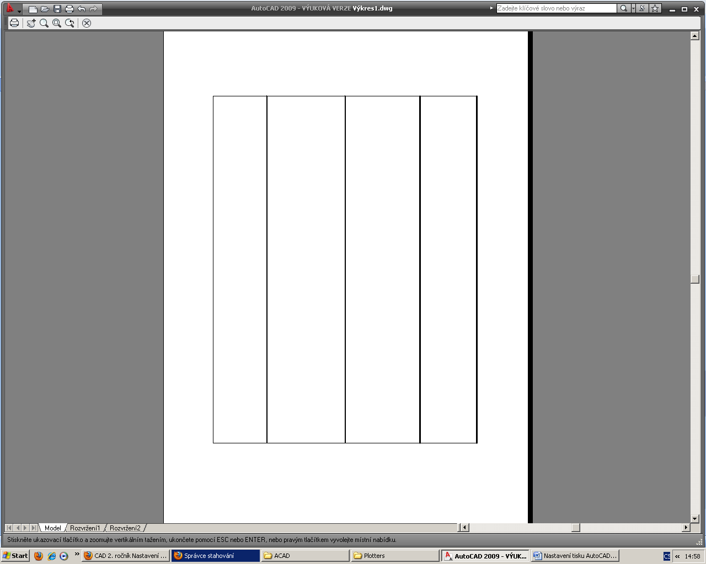

  - konec

- Zpět na vykreslování
  - zatrhnout vykreslit do souboru , OK

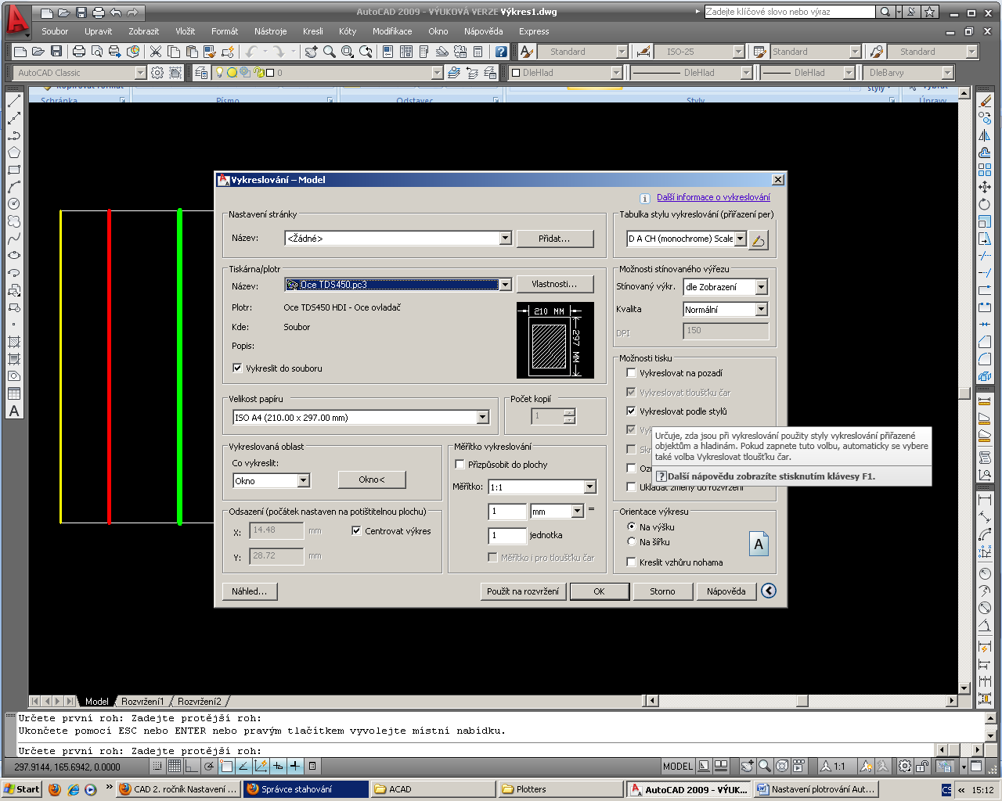

  - Uložení : například Půdorys.plt

